Autorica: Julijana Levak
Književnost i stvaralaštvo: Sanja Lovrenčić, Kad je rijeka postala žuta
Jezik i komunikacija: Stvaralačko prepričavanje
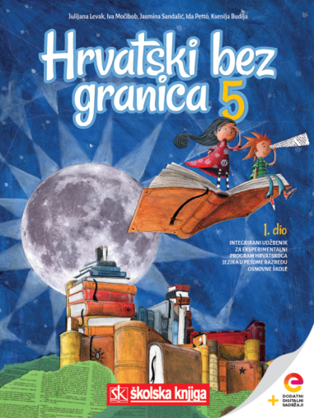
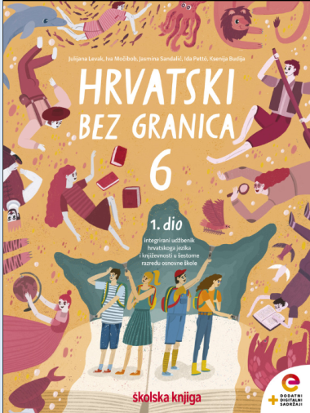
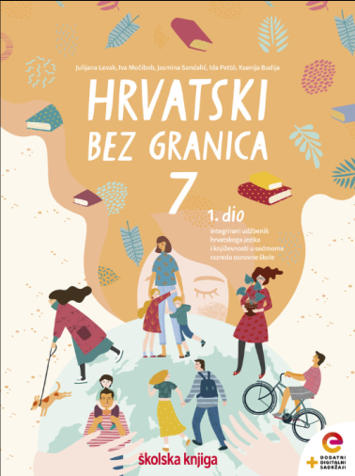

Hrvatski jezik - Nastava na daljinu
Razred: peti
Broj sati nastave: 3
Nastavne jedinice: integracija književnoga ulomka Sanje Lovrenčić, Kad je rijeka postala žuta i Stvaralačkoga prepričavanja

Nakon učenja udžbeničkih jedinica učenik:
- komentira i obrazlaže vlastito razumijevanje književnoga teksta
- izražava vlastiti doživljaj književnoga teksta
- prepoznaje temeljna obilježja proznoga teksta, uočava strukturu proznoga teksta i tijek radnje
- primjenjuje različite govorne činove i pripovijeda kronološki
- definira pojam stvaralačko prepričavanje
- izdvaja obilježja stvaralačkoga prepričavanja
- samostalno uvoditi nove pojedinosti – likove ili događaj, a potom i likove i događaje u stvaralačko prepričavanje.

Dragi učeniče, draga učenice,
pažljivo čitaj upute u zadatcima. Aktivnosti su planirane za 3 nastavna sata. Tako ih i raspodijeli. Planiraj vrijeme za svaku pojedinu aktivnost. Obavljene zadatke pošalji svojemu učitelju / svojoj učiteljici na dogovoreno mjesto i u dogovoreno vrijeme kad završiš sve aktivnosti.
REZULTATI UČENJA
Udžbeničke jedinice Sanja Lovrenčić, Kad je rijeka postala žuta i Stvaralačko prepričavanje svladao/svladala si ako sve zadatke riješiš i pošalješ učitelju/učiteljici na dogovoreno mjesto.
1. SAT – KNJIŽEVNOST I STVARALAŠTVO: Sanja Lovrenčić, Kad je rijeka postala žuta

OPIS AKTIVNOSTI
1. aktivnost – prisjećanje i razmišljanje
Zašto je važno poštivati ljudske različitosti? Kako nas različitosti obogaćuju? Kako se odnosiš prema različitima; jesi li tolerantan/tolerantna? Pročitaj o toleranciji u rubric Klik u svijet. Na koji nas način različitosti mogu obogatiti?
Zabilježi nekoliko rečenica u kojima ćeš odgovoriti na ova pitanja u svoju bilježnicu.

2. aktivnost – slušanje i čitanje književnoga teksta
Otvori 128. stranicu u udžbeniku Hrvatski bez granica 5, 2. dio (https://www.e-sfera.hr/prelistaj-udzbenik/6b9bc976-1e34-4247-a8c0-d5e8ea69010a) te uz pomoć poveznice https://www.e-sfera.hr/dodatni-digitalni-sadrzaji/63040805-81ad-4408-81a9-a7f884b19110/ Zvučni zapis poslušaj zvučni zapis ulomka Sanja Lovrenčić, Kad je rijeka postala žuta.

3. aktivnost – bilježenje zapažanja nakon slušanja i čitanja književnoga teksta
Čime su građani Esperela pokazali da poštuju različitosti? Što su time postigli?

4. aktivnost – kviz za provjeru razumijevanja književnoga ulomka
Provjeri svoje razumijevanje pročitanoga ulomka uz pomoć kviza na poveznici
https://www.e-sfera.hr/dodatni-digitalni-sadrzaji/63040805-81ad-4408-81a9-a7f884b19110/ Umjetnost riječi – Kviz za provjeru razumijevanja pročitanoga. Nakon riješenoga kviza zabilježi u bilježnicu
Sanja Lovrenčić, Kad je rijeka postala žuta
- ulomak iz romana Esperel – grad malih čuda
- pripovjedač u 3. licu

Redoslijed događaja u ulomku:
- Martin je stigao u mlin i susreo se s raspjevanim čovječuljkom koji melje šafran.
- Čovječuljak želi žutu rijeku, a građani Esperela je ne žele.
- Iako obećava da više neće mljeti šafran, čovječuljak i dalje provodi svoju volju.
- Građani Esperela postižu dogovor s čovječuljkom.
- Grad Esperel svakim je danom postajao sve ljepši.

Osnovna misao: Različitosti su bogatstvo u međuljudskim odnosima.

„Građani Esperela nikad nisu požalili što je čovječuljak ostao među njima. Njihov grad, s kućama u boji luka i boji šafrana, svakim danom postaje sve ljepši.“

5. aktivnost – ponavljanje književnih pojmova
Na poveznici https://www.e-sfera.hr/dodatni-digitalni-sadrzaji/63040805-81ad-4408-81a9-a7f884b19110/ Umjetnost riječi – Dijalogom i postupcima likova otkrivamo njihove osobine ponovi o pripovjednim tehnikama. Zabilježi u bilježnicu pojedinosti s prve stranice prezentacije.
6. aktivnost – stvaralački zadatak
U bilježnicu precrtaj crtež krugova. U prvi krug napiši svoje ime, a u drugu krug ime svojega prijatelja/prijateljice. U dio u kojemu se krugovi preklapaju zabilježite osobine po kojima ste slični, a u dijelove koji se ne preklapaju osobine po kojima ste različiti.
Napiši u nekoliko rečenica na koji način prihvaćaš prijateljeve/prijateljičine različitosti.

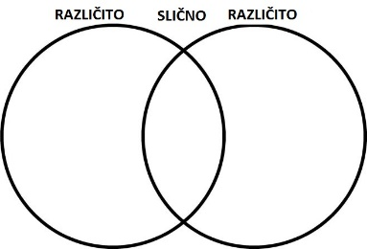

Zadatak je završen kad učitelju/učiteljici pošalješ fotografiju svojih bilježaka na dogovoreno mjesto.

2. i 3. SAT – JEZIK I KOMUNIKACIJA: Stvaralačko prepričavanje

OPIS AKTIVNOSTI
aktivnost – prisjećanje
1. aktivnost – promatranje i prisjećanje
Prisjeti se događaja koji su se zbili u Esperelu − gradu malih čuda. Prepričaj ulomak Sanje Lovrenčić Kad je rijeka postala žuta uz pomoć kratkih bilježaka:
− žuta rijeka
− Brzi Martin
− neobični čovječuljak
− ljuti građani Esperela.

2. aktivnost – čitanje i bilježenje
Otvori 131. stranicu u udžbeniku Hrvatski bez granica 5, 2. dio (https://www.e-sfera.hr/prelistaj-udzbenik/6b9bc976-1e34-4247-a8c0-d5e8ea69010a).
Prouči novo jezično gradivo (stranica 131 – 133) ili u njegovu digitalnom obliku na poveznici https://www.e-sfera.hr/dodatni-digitalni-sadrzaji/3abb0d32-2b27-4bad-9412-d9223bf8009a/.
Zabilježi u bilježnicu:
Stvaralačko prepričavanje

Prepričavanje − iznošenje već postojeće priče svojim riječima.
(bajka, film, kazališna predstava, događaj)
likovi
Stvaralačko prepričavanje nove pojedinosti dijelom nova priča
događaji

3. aktivnost – provjera razumijevanja udžbeničke jedinice Perfekt
Ponovi što si naučio/naučila o stvaralačkom prepričavanju tako što ćeš pogledati prezentaciju u digitalnome udžbeniku, u rubrici Hrvatski jezik https://www.e-sfera.hr/dodatni-digitalni-sadrzaji/3abb0d32-2b27-4bad-9412-d9223bf8009a/
Dopuni svoje bilješke ako je potrebno.
4. aktivnost – rješavanje zadataka u radnoj bilježnici
Uvježbaj stvaralačko prepričavanje rješavanjem radne bilježnice Hrvatski bez granica 5 (Stvaralačko prepričavanje str. 123 – 125)

Vrednuj riješeni 4. zadatak u radnoj bilježnici uz pomoć priložene rubrike za vrednovanje.
Tablica za vrednovanje i samovrednovanje stvaralačkoga prepričavanja
Iz pročitanoga teksta uspješno izdvajam najvažnije pojedinosti u obliku natuknica.
Obogaćujem već postojeće pojedinosti novima: primjerice, uvodim novi lik ili događaj.
Pomoću novih pojedinosti stvaralački prepričavam tekst pazeći na tijek događaja.
U prepričanome tekstu uvlačenjem prvoga retka označavam dijelove: uvodni dio, središnji dio i zaključak.

– još uvijek nisam svladao/nisam svladala, ali trudim se
– uspijevam, ali ne u potpunosti
– uspješan sam/uspješna sam u izvršavanju zadatka
Zadatak je završen kad učitelju pošalješ fotografiju svojih bilježaka na dogovoreno mjesto.

